ФЕДЕРАЛЬНОЕ ГОСУДАРСТВЕННОЕ АВТОНОМНОЕ ОБРАЗОВАТЕЛЬНОЕ УЧРЕЖДЕНИЕ ВЫСШЕГО ОБРАЗОВАНИЯ  
«РОССИЙСКИЙ УНИВЕРСИТЕТ ТРАНСПОРТА»  
(РУТ (МИИТ))

Институт транспортной техники и систем управления

Кафедра «Управление и защита информации»

ОТЧЁТ  
О ЛАБОРАТОРНОЙ РАБОТЕ №4

По дисциплине «Вложенные запросы.»

ВАРИАНТ 2

Выполнил: ст. гр. ВУЦ-421

Бобычев Валентин Андреевич

Проверил: к.т.н., доц. Васильева М. А.

Москва 2024

## Цель работы

Изучить операторы SQL диалекта PostgreSQL, необходимые для работы с данными, находящимися в разных таблицах. Научиться создавать запросы на соединение данных из множества таблиц. Отчет по выполненной работе должен быть выполнен с соблюдением ГОСТ по НИР 7.32.

## РЕЗУЛЬТАТЫ ВЫПОЛНЕННОЙ РАБОТЫ

Задание 1

1. Формулировка задания:

Показать номера телефонов (PhoneNumber) и поля PersonType, FirstName, LastName из таблиц Person.Person, Person.PersonPhone.

1. Текст скрипта:

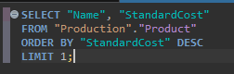

1. Результат выполнения скрипта:

Результат выполнения скрипта представлен ниже (Рисунок 1).

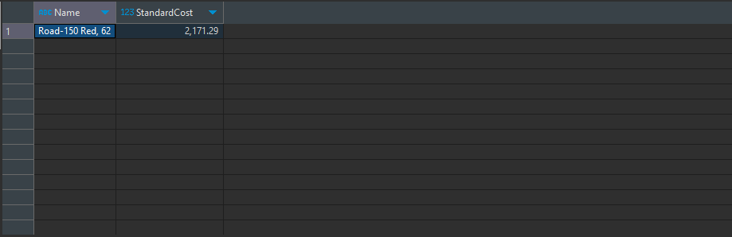

Рисунок 1 − Результат выполнения первого задания

Задание 2

1. Формулировка задания:

Ранжирование товаров по цене списка в порядке убывания цены. ("Production"."Product"). Примечание к ранжированию – ранг может начинаться с произвольного числа (например, 2 или 5), главное – ранг не должен уменьшаться.

1. Текст скрипта:

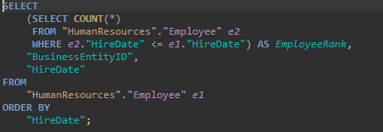

1. Результат выполнения скрипта:

Результат выполнения скрипта представлен ниже (Рисунок 2).

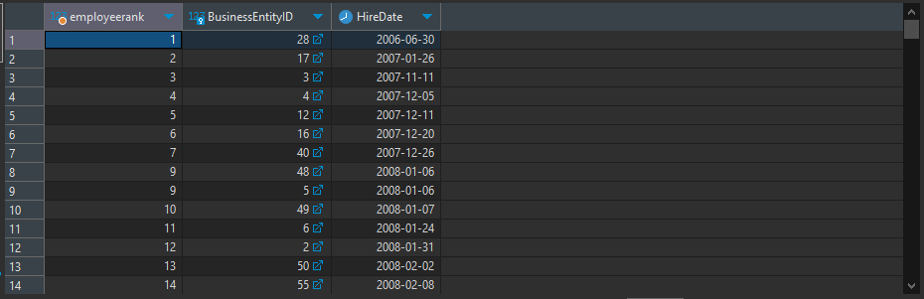

Рисунок 2 − Результат выполнения первого задания

Задание 3

1. Формулировка задания:

Вывести ProductId, UnitPrice трех товаров с уникальными, минимальным ProductId. Отсортировать по убыванию ProductId.

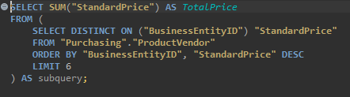

1. Результат выполнения скрипта:

Результат выполнения скрипта представлен ниже (Рисунок 3).

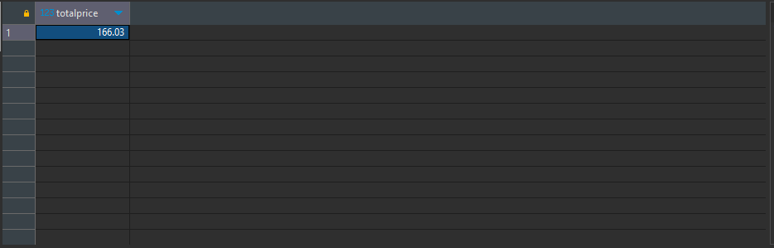

Рисунок 3 − Результат выполнения первого задания

Задание 4

1. Формулировка задания:

Для каждого сотрудника выведите его идентификатор, время его приема на работу, а также ту же самую информацию для сотрудника, который был принят на работу сразу после него (время приема в один день − приняты в одно и то же время) ("HumanResources"."Employee").

1. Текст скрипта:

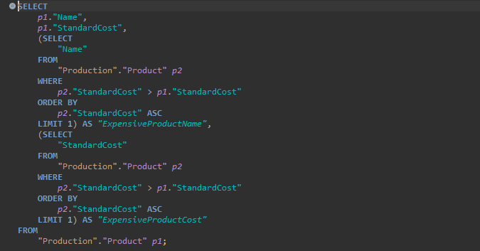

1. Результат выполнения скрипта:

Результат выполнения скрипта представлен ниже (Рисунок 4).

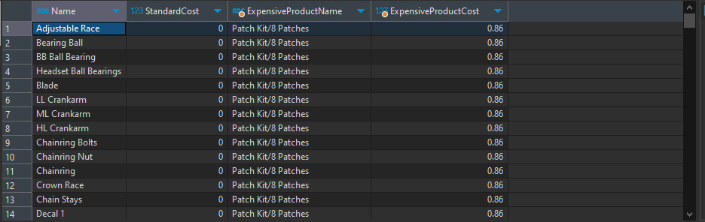

Рисунок 4 − Результат выполнения первого задания

Задание 5

1. Формулировка задания:

Для каждого Product вывести отклонение от среднего ListPrice. Таблица "Production"."Product".

1. Текст скрипта:

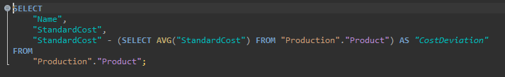

1. Результат выполнения скрипта:

Результат выполнения скрипта представлен ниже (Рисунок 5).

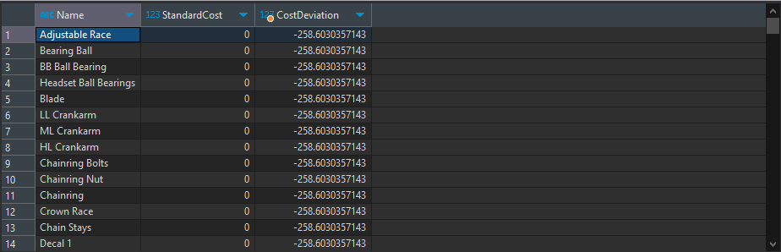

Рисунок 5 − Результат выполнения первого задания

## Вывод

Изучили операторы SQL диалекта PostgreSQL, необходимые для работы с данными, находящимися в разных таблицах. Научились создавать запросы на соединение данных из множества таблиц.